|  |
| --- |
| **Colegio Señor de Mailín**  ***DIEGEP Nº 3265***  DISTRITO DE MALVINAS ARGENTINAS  San Pedro 465 (1613)  Villa de Mayo - Bs. As-  Tel/Fax: 011-4463 - 8461 |

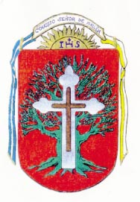____________________________________________________________________________________________

**PLAN DE CONTINUIDAD PEDAGÓGICA**

**DOCENTE: Ibáñez Mónica L. CURSO: 3º**

**ÁREA: Ciencias Sociales.**

Hola chicos y chicas!!!!! Seguimos cumpliendo con el Aislamiento Preventivo y Obligatorio, dispuesto por el Presidente de la República Argentina.

Recuerden seguir las recomendaciones que dan los especialistas. Mientras tanto seguiremos trabajando desde casa.

1.816, Somos Libres.

1) Leer en voz alta, la siguiente historieta.

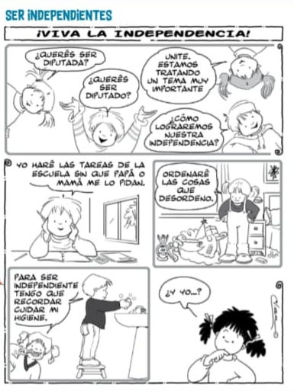

2) Para ser independientes necesitamos ser responsables. Estás en reunión de diputados ¿Qué actitud o actividad propondrías para ser más independientes?

3) ¿Por qué es importante comprender nuestros deberes y nuestras responsabilidades si queremos ser independientes?

4) Leer las siguientes adivinanzas. Buscar las respuestas en la columna contraria, y escribir cada una en su lugar, o también podes unirlas con flechas.

9 DE JULIO: DÍA DE LA INDEPENDENCIA.

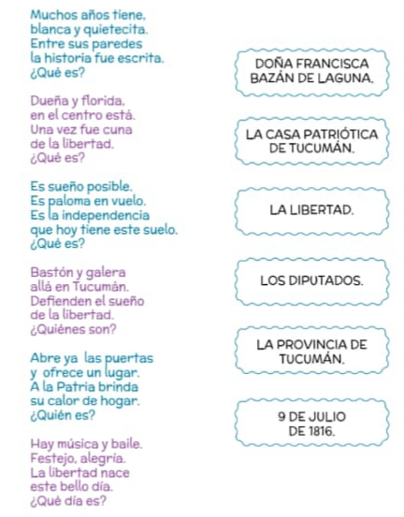

5) Para seguir aprendiendo sobre Nuestra Independencia, mirar el siguiente video.

Viajamos con Zamba y la Señorita Silvia a la Casa de Tucumán, donde nos esperan aventuras extraordinarias en el sitio histórico donde se declaró nuestra independencia.

<https://youtu.be/WCIYHcxLwfE>

